**Контрольные вопросы к лабораторной работе №3**

1. **Что такое целевая аудитория (ЦА)?**

**Целевая аудитория (ЦА)** — это определенная группа людей с некоторыми общими характеристиками, желаниями, потребностями, образом жизни, которые позволяют им примерно одинакового взаимодействовать с продуктом. Это люди, которые, скорее всего, заинтересуются разрабатываемым продуктом, услугой или сервисом.

1. **Какие есть виды целевой аудитории?**

Виды целевой аудитории:

* По классу конечных потребителей:
* B2B, или business to business, бизнес для бизнеса, — компания продаёт свой товар или услуги другим компаниям.
* B2C, или business to customer, потребительский бизнес, — компания продаёт товар или услуги физическим лицам, отдельным людям.
* B2G, или business to government. Это означает, что компания продаёт товары или услуги государственным учреждениям и организациям.
* По масштабу:
* Широкая.
* Узкая.

1. **Что такое User Persona?**

**Метод персон/персонажей** — это инструмент, помогающий сделать дизайн более осмысленным и сократить риск создания никому не нужного продукта.

**Персонаж или персона** — это воображаемый, но реалистичный, собирательный, но детальный образ пользователя с суммой его основных потребностей, характеристик и целей. Это типичный представитель сегмента, поэтому каждому сегменту должна соответствовать хотя бы один персонаж.

Проще говоря, каждый персонаж — это собирательный образ одной группы вашей целевой аудитории.

1. **Из чего состоит User Persona?**

* Имя.
* Пол.
* Возраст.
* Фото.
* Месторасположение (страна/город).
* Семейное положение.
* Род занятий.
* Степень «вхождения» в предметную область или опыт использования продукта. Это может быть новичок, постоянный пользователь или пользователь, который иногда возвращается.
* Контекст использования продукта. По какой причине взаимодействует? Как взаимодействует (десктопная или мобильная версии) и где?
* Цели и потребности взаимодействия. Какие потребности персонажа нужно удовлетворить, чтобы он достиг своей цели.
* Проблемы взаимодействия. Описание того, что мешает персонажу в решении проблемы или удовлетворению потребностей.
  + Дополнительно можно добавить: ожидания, навыки, мотивацию

1. **Что такое User Story?**

**User Story (Пользовательская история)** — это короткая история с описанием возможных вариантов применения продукта. Это 1-2 предложения о том, чего хочет достичь персонаж, используя продукт, что пользователь может делать взаимодействую с продуктом.

1. **Как составить User Story?**

«Как кто-то (роль/персонаж) я хочу (цель/желание), чтобы (выгода)».

1. **Что такое Use Case?**

**Use Case (Сценарий использования)** — это вымышленная история о том, как пользователь взаимодействует с продуктом, чтобы достичь определённых целей.

Каждый Use Case представляет собой последовательность простых шагов, которые пользователь должен пройти, чтобы достичь цели. В большинстве случаев Use Case описывает, что делает продукт, а не как он это делает.

1. **Из чего состоит Use Case?**

* Название (Name) — название Use Case: короткое, понятное, отражающее суть.
* Краткое описание (Brief Description) — текст, описывающий данный Use Case.
* Участники (Actors) — список участников взаимодействия. Часто состоит из одного человека.
* Предусловия (Preconditions) — условия, которые должны быть выполнены перед началом реализации данного Use Case.
* Триггер (Trigger) — событие или условие, которое заставляет пользователя приступить к выполнению Use Case. Тут может быть описан контекст использования (Где? Когда?), а также мотивация и причины.
* Базовый сценарий (Basic Flow) — последовательность действий, которые выполняет участник для успешного достижения цели, то есть сюжет.
* Альтернативные сценарии (Alternative Flows) — описание альтернативных сценариев выполнения Use Case. Важное условие альтернативных сценариев — участник в итоге успешно достигает цели.
* Исключительные сценарии (Exceptional Flows) — все, что может привести участника к невыполнению Use Case.
* Постусловие (Post Conditions) — результат после выполнения Use Case.

1. **Как связаны User Story и Use Case?**

Use Case создаются исходя из User Story. Сценарии добавляют к истории подробности взаимодействия с продуктом. Use Case представляет список действия для того, чтобы пользователь получил желаемого при взаимодействии с продуктом.

1. **Что подразумевает подход JTBD?**

Jobs To Be Done — это методология, которая позволяет исследовать потребности людей и создавать полезные продукты. Смысл Jobs To Be Done заключается в том, что при анализе действий пользователя фокусироваться нужно на том, чего он стремится достичь в определённых обстоятельства. Это и называется job to be done — «работа, которую надо выполнить».

1. **Из каких компонентов состоит подход JTBD?**

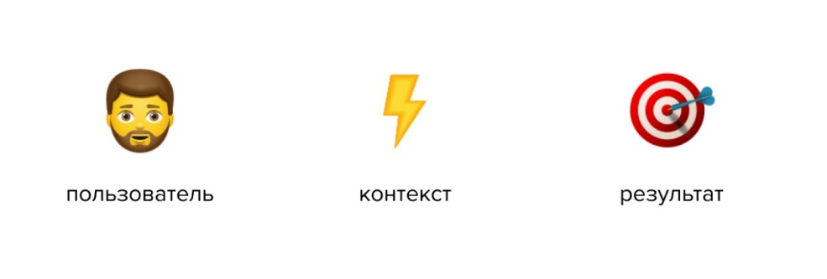

1. **Что такое job story?**

Это метод из концепции jtbd для исследования целевой аудитории, ее мотивов и проблем

1. **По какому шаблону составляется job story?**

«Когда (описание ситуации), я хочу (мотивация), чтобы (результат)».

1. **Чем job story отличается от user story?**

Мы знаем о user story — краткое описание функции вашего продукта с точки зрения пользователя. Составляется по шаблону: «Как кто-то (роль) я хочу (цель/желание), чтобы (выгода/результат)». Но это не всегда удобно, когда аудитория слишком большая или сегментированная. У всех разные цели, разные профессии, разный контекст. Персоны позволяют вам под лупой посмотреть на ваших пользователей, но не отвечают на вопрос, почему они продолжают пользоваться вашим продуктом — и почему придут новые.

В **job story** фокус с персональных характеристик смещается на контекст

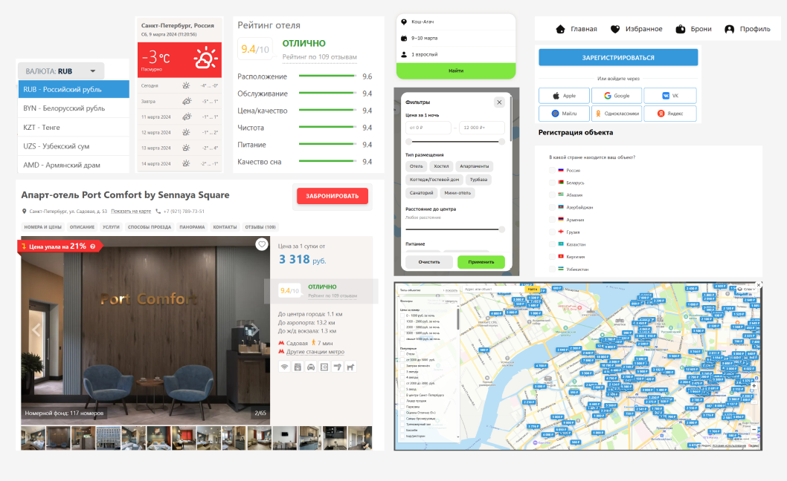

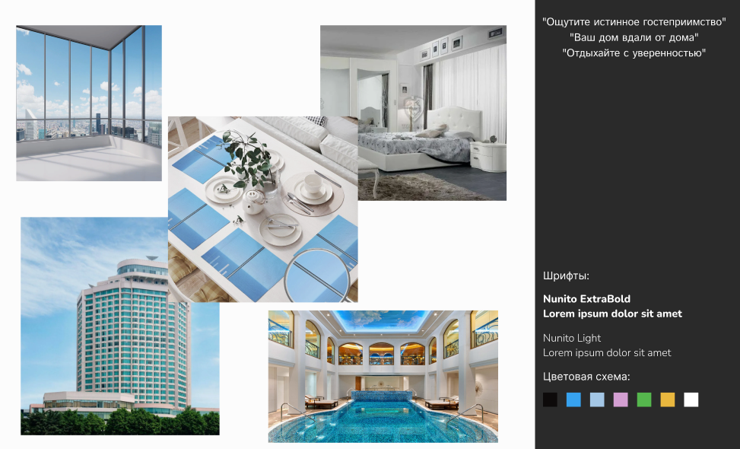

1. Путешественник-отдыхающий:

User Story 1:

Я как путешественник-отдыхающий, я хочу иметь возможность легко найти и забронировать гостиницу на сайте "Сеть гостиниц", чтобы быстро организовать свое путешествие и быть уверенным в выборе места для проживания.

User Story 2:

Я как путешественник-отдыхающий, я хочу видеть подробную информацию о расположении гостиницы, близлежащих достопримечательностях и удобствах в номере, чтобы принять информированное решение о выборе гостиницы, которая подойдет для моих фотоэкскурсий и отдыха.

2. Бизнес-путешественник:

User Story 1:

Я как бизнес-путешественник, я хочу иметь возможность быстро и легко искать гостиницы, соответствующие требованиям корпоративной политики, чтобы эффективно планировать свои деловые поездки и сэкономить время на поиск подходящих вариантов.

User Story 2:

Я как бизнес-путешественник, я хочу видеть информацию о близлежащих бизнес-центрах, конференц-залах и возможностях для работы в гостинице, чтобы быть уверенным, что мое проживание будет удобным и способствует успешному проведению деловых мероприятий.

3. Долгосрочный проживающий:

User Story 1:

Я как долгосрочный проживающий, я хочу иметь возможность легко и быстро найти гостиницу с удобствами для длительного проживания, такими как кухня, прачечная и доступ к интернету, чтобы чувствовать себя комфортно и уютно во время моих длительных командировок.

User Story 2:

Я как долгосрочный проживающий, я хочу иметь гибкую систему бронирования и возможность продлить свое проживание при необходимости, чтобы мне не приходилось искать новое место для проживания в случае изменения планов или продолжения проекта..

Use Case:

Название: Гибкая система бронирования и продления проживания для долгосрочных проживающих

Участники: Долгосрочный проживающий, Администратор гостиницы

Предусловие: Долгосрочный проживающий зарегистрирован в гостинице и имеет активное бронирование.

Триггер: Долгосрочный проживающий желает продлить свое проживание или внести изменения в активное бронирование.

Базовый случай:

1. Долгосрочный проживающий связывается с Администратором гостиницы (например, по телефону, электронной почте или лично) и сообщает о своем желании продлить проживание или внести изменения в активное бронирование.

2. Администратор гостиницы проверяет доступность свободных номеров на требуемый период или возможность внесения изменений в активное бронирование.

3. Если есть доступные номера или возможность внесения изменений, Администратор гостиницы обновляет бронирование, уточняет детали (например, новый период проживания, дополнительные услуги) и подтверждает изменения.

4. Долгосрочный проживающий получает подтверждение от Администратора гостиницы с обновленной информацией о проживании и деталями изменений.

Результат:

- Долгосрочный проживающий успешно продлевает свое проживание или вносит изменения в активное бронирование.

- Администратор гостиницы обновляет информацию о проживании и подтверждает изменения.